
Základní škola Benešov, Jiráskova 888

pořádá a organizuje
Bleskový sběr papíru

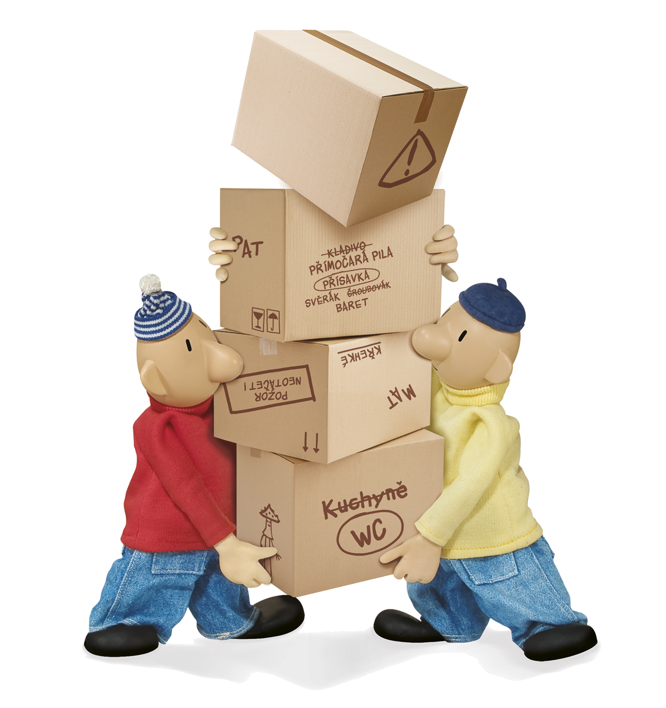
č. 47


Doba konání: 28. 4. – 30. 4. 2025

Organizátor: Základní škola Benešov, Jiráskova 888 – Pat a Mat

Podmínky: Sbírá se starý papír z novin, časopisů, letáků atd.
Není třeba třídit. Je nutné pevně svázat, pokud nevezete sběr přímo do kontejneru. Nedávat do igelitových tašek! Nenoste prosím karton, papír v igelitových obalech a knihy s pevnými deskami!!!!!

Organizace: Starý papír je možno každý z uvedených dnů skládat do vymezeného prostoru za sportovní halu, případně kontejneru.
Žáci pak nahlásí svým třídním učitelům množství odevzdaného sběru (kilogramy), prosíme emailem (rodiče).

Hodnocení: Pořadatelé sběru pro vás připravili lukrativní ohodnocení nejlepších tříd ve sběru v podobě finančního příspěvku do třídního fondu.
Konkrétně: a) prvních šest tříd z celé školy - 18 (6, 4, 3, 2, 2,1 )%
z celkového výdělku
b) jednotlivci z celé školy – 20 osob – 4 % z celkové částky

